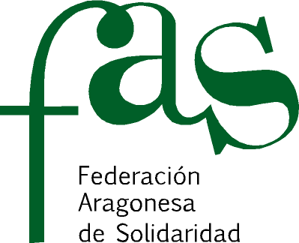 |  | ENCUENTRO DE CONSUMIDORES SURALIA ven y participa necesitamos tu opinión  17 DE ABRIL DE 2013 – 19.00 HORAS

ENCUESTA - SURALIA
Queremos pedirte unos minutos para que de forma anónima nos cuentes tus sensaciones y opiniones del Espacio de Comercio Justo SURALIA de la Federación Aragonesa de Solidaridad, para poder mejorar nuestra oferta y servicios.

¿Como conociste nuestro espacio de Comercio Justo?
¿Sabías algo del Comercio Justo antes de conocernos?
¿Sueles comprar algún producto de la tienda? ¿Cuál?
¿Crees que deberíamos ofrecer algo más en nuestra gama de productos de comercio justo? ¿El qué?

¿Crees que deberíamos ofrecer algo más en nuestra gama de productos de agricultura ecológica? ¿El qué?
¿Crees que deberíamos ofrecer algo más en nuestra gama de cosmética natural?
¿El qué?
¿Crees que deberíamos mejorar nuestra oferta de cesta de fruta y verdura ecológica?
¿Cómo?
¿Que es lo que más valoras de nuestra cafetería?

¿Crees que deberíamos ofrecer algo más en nuestra cafetería? ¿El qué?

¿Cambiarías/Mejorarías algo de Suralia? ¿El qué?
¿Conoces nuestras promociones 2x1 y nuestro carné de comercio justo?
¿Cómo lo valoras?
¿Conoces nuestros servicios de Catering de productos Bio y Comercio Justo?
¿Cómo crees que se podrían mejorar?
¿Has participado en alguna de nuestras actividades de sensibilización? Cuéntanos que te han parecido.
¿Te gustaría que hiciéramos alguna actividad sobre Comercio Justo y Consumo Responsable que no hayamos realizado todavía?
¿Recomendarías nuestro espacio de comercio justo?
¿Por qué?
Comenta lo que desees…

Muchas gracias por tu participación y trataremos de tomar en cuenta todas vuestras opiniones para mejorar nuestro servicio.
Esta encuesta es anónima pero si quieres puedes darnos tu contacto para informarte de los nuevos productos y promociones de Suralia y personalizar nuestro contacto.
Nombre:
Email:
Teléfono:

